Bu yönergede DYS sisteminin bilgisayarlarımızda çalışabilmesi için gerekli olan programların tümünü tek kalemde kurulumunu nasıl yapacağımız ve kurduktan sonra sisteme giremezsek ne yapmamız gerekir sorusuna cevap olacaktır.
Öncelikle müdürlüğümüz sitesinden indirmiş olduğumuz OKUL_dys.rar dosyasındaki programı masaüstü veya istediğiniz dizine çıkararak üzerinde sağ tuş yapıp “Yönetici Olarak Çalıştır”a tıklıyoruz.

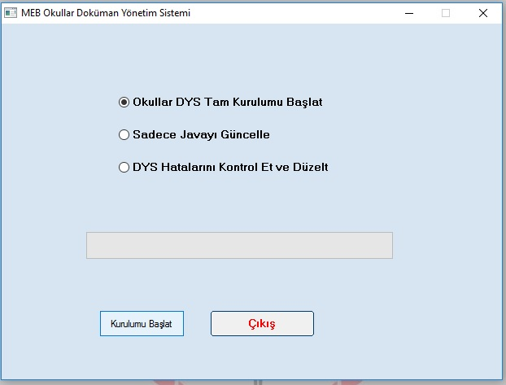
Programın açılmasını bekleyip aşağıdaki “Okullar DYS Tam Kurulumu” işaretleyerek Kurulumu Başlat diyoruz.
Program tüm kurulumu tamamladıktan sonra bittiğine dair uyarı ekranı gelecektir. Tamam deyip geçiyoruz.

Kurulum işlemi bitti sıra DYS Eğitim Sayfamıza girmeye geldi. Burada dikkat etmeniz gereken durum Internet Explorer tarayıcısıyla sisteme girmenizdir. (Çünkü Google Chrome da Java desteği yoktur.) https://dysegitim.meb.gov.tr adresine GİRİŞ’ e tıklıyoruz ve gelen ekranda ilgili yerlere gerekli bilgileri girip “Giriş Yap” butonuna tıklıyoruz.
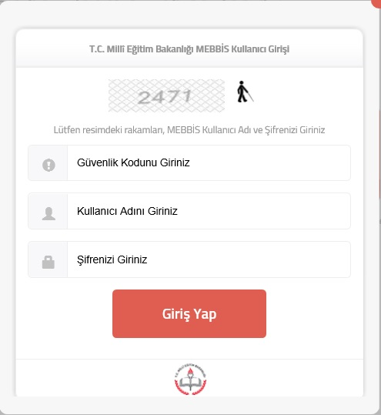
Bu kısımda gireceğimiz bilgiler:
Güvenlik Kodu: Yandaki örnek resimde Üstte görülen “2471” yazılı yerdeki sayı sizde neyse onu giriyorsunuz.
Kullanıcı Adı: TC Kimlik Numaranızı giriyorsunuz.
Şifre Kısmı: Kişisel MEBBİS Şifrenizi gireceksiniz.

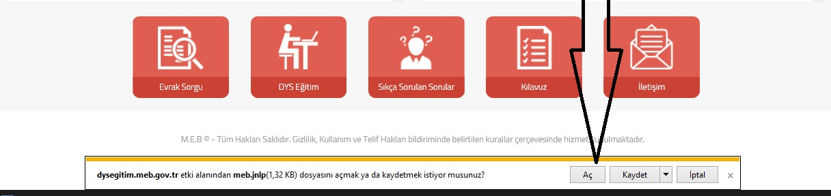
Giriş yap dedikten sonra bir kez aşağıdaki ekran geldiğinde “Aç” butonuna tıklıyoruz. (Bu durum sadece eğitim sayfasında gelecektir. Gerçek DYS’ ye geçtiğimizde bu ekran gelmeyecek.)
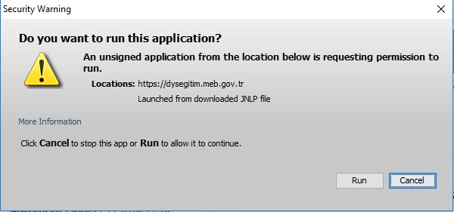
Devamında birkaç defa Java güvenlik uyarısı ile karşılaşacaksınız bu uyarılara “Run” diyerek devam ediyoruz. Sonunda sisteme giriş yapmış olacaksınız. Yalnız ilk girişinizde dys güncellemelerini de yükleyeceği için biraz uzun sürecektir.
Run butonuna tıklıyoruz.
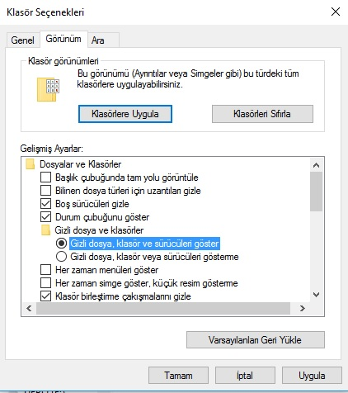
Eğer girişte blok sorunuyla karşılaşırsanız yapmanız gereken şey:
Bilgisayarım (Bu Bilgisayar)
C:\Kullanıcılar> Aktif Kullanılan Kullanıcı Adı> AppData>LocalLow>Sun klasörü altındaki Java klasörünü silin ve sisteme tekrar giriş yapın.
Appdata klasörünü göremiyorsanız. Klasör seçeneklerinden yandaki şekilde görüldüğü gibi “Gizli dosya, klasör ve Sürücüleri gösteri işaretleyip “Tamam” deyin. Şimdi AppData klasörünü görebileceksiniz.
NOT: Aşama aşama süreci bu tür yönergelerle sürdüreceğiz. Hizmet içi eğitimlerle pekiştirerek geçişi inşAllah sorunsuz tamamlayacağız.
İyi Çalışmalar. Kolay gelsin…

